高考地理综合题适应性训练每日一题
根据资料完成下列问题。
材料一：冻雨是初冬或冬末春初时节见到的一种天气现象。 “冻雨”形成的必须有特定的天气条件：近地面2000米左右的空气层温度稍低于0℃；2000米至4000米的空气层温度高于0℃，比较暖一点；再往上一层又低于0℃，这样的大气层结构，使得上层云中的过冷却水滴、冰晶和雪花，掉进比较暖一点的气层，变成液态水滴。再向下掉，又进入不算厚的冻结层。当它们随风下落，正准备冻结的时候，已经以过冷却的形式接触到冰冷的物体，形成坚实的“冻雨”。
材料二：我国某地区等高线图及某天气系统图(甲)
材料三：A、B两城市部分月份气温降水图(图丙)
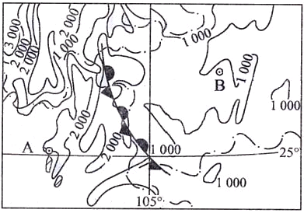
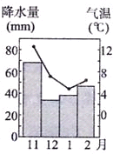
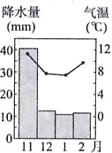
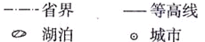
(1)从图甲中分析，该地的地形主要以 和 为主，地势由 向 倾斜。(4分)
乙
丙
甲
(2)乙、丙两气候图中，属于图甲中A城市的是 ，判断依据之一是A位于图中天气系统的 (冷、暖)空气一则， 气温偏 (高、低)。此季节降水的水汽，主要来自 洋。(4分)
(3)图示天气系统在该区域持续时间较长，据图分析其原因。(3分)

。
(4)图中两城市中，受图示天气系统控制，容易形成冻雨的是 。请在下图中绘制该天气系统简略示意图，并解释该城市容易形成冻雨的原因。(7分)
A
B

答案
(1)山地 高原 西北 东南。
(2)乙 暖 高 印度
A
B
暖气团
冷气团
(3)冬半年，(来自我国)北方的锋面系统(冷空气、冷气团)在向西南移动过程中，受地形(山地、云贵高原)阻挡，在此处静止下来，形成准静止锋。
(4) B B城市位于锋面近地面的冷气团一则，地面气温低，其上空为锋面和不断抬升的暖气团，不仅容易降水，而且上热下冷，容易形成冻雨。绘图(锋面、箭头、降水)
每日一题（二）
读我国某地区及该地区等日照时数示意图，完成下列各题。
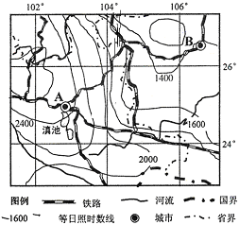

（1）图中A城市与B城市日照数相差约为 （小时）。
（2）分析A城市气候四季如春的原因。

（3）该地区地下水丰富，但地表水缺乏的原因是什么？

（4）分析说明该地区经济发展的区位优势。

（5）B城市所在省的西部地区在经济快速发展的同时，也带来了严重的环境污染，试分析产生环境问题的原因。

（6）要实现图示地区经济的可持续发展应采取哪些措施。

答案
（1）1000小时
（2）冬季由于受西南暖空气控制，气温较高，夏季由于地势较高，气温较低，全年温差小
（3）该地区属于亚热带季风气候，降水多，但以喀斯特地貌为主，多溶洞，地表水渗漏严重，而且多暗河。
（4）亚热带季风气候为主，水热充足；矿产和旅游资源丰富；与东南亚一些国家接壤，利于发展边境贸易。
（5）由于煤炭资源和有色金属的不合理开发使用，造成（大气）酸雨和粉尘污染、水污染和固体废弃物污染。
（6）因地制宜，科学规划；改善和保护生态环境；合理开发资源，积极发展交通。

每日一题（三）
阅读下面的图和材料，回答问题。
材料一：北京时间2005年1月6日我国第13亿个小公民于6日零时2分诞生于北京妇产医院。运用经济、教育、法律、行政等手段综合治理人口问题，使中国人口过快增长的势头得到有效控制，人口出生率从1970年的33．43‰下降到2003年的12．41‰，自然增长率从25．83‰下降到6．01‰。实现了人口再生产类型的历史性转变，二十世纪末把中国人口控制在13亿以内的目标推迟四年到来。
图11
材料二：2004年7月10日在武汉纪念“世界人口日专家”座谈会上，专家们认为我国人口发展正在快速步入“后人口转变时期”，在上海、大连等大都市出现了
“未富先老” 现象，在中西部小城镇和农村出现“留守小孩”、“留守家庭”等现象，一方面，庞大的人口压力和传统工业调整催生出大量再就业人口，另一方面，“珠三角”、“长三角”等地却在闹“民工荒”。
材料三：上海市连续10年来人口呈负增长，2004年调整了部分计划生育政策，有计划地安排部分夫妻生育第二胎，且取消了两胎的生育间隔，同时对终生不愿生育的夫妻不再奖励。
据上述材料和图回答有关问题：
（1）从中国人口金字塔中看出，我国人口增长有三个明显的低谷，其中B低谷的出现的产生原因是 ，A低谷对应的时段是 。
（2）材料中提及到“后人口转变时期”和我国“实现了人口再生产类型的历史性转变”，这里的“后人口转变时期”是指 （人口再生产类型），其特点是
。“实现了人口再生产类型的历史性转变” 是指 。
（3）“留守小孩”、“留守家庭”的出现产生的原因是什么？

（4）“未富先老”说明了什么？这种现象会带来哪些问题？
（5）上海市调整计划生育政策的根本原因是_________________________
______________________________________。
答案
（1）70年代初开始我国实施了计划生育政策（2分） 1959－61年期间的三年自然灾害时期（1分）（2）现代型（1分） 低出生率、低死亡率和低自然增长率（1分） 人口再生产类型从传统型向接近现代型和现代型的转变（1分）（3）“留守小孩”、“留守家庭”是由于大量民工和家庭青壮年劳力外出务工和经商引起的（2分） （4）“未富先老”表明人口老龄化趋势加快（1分） 人口老龄化会造成劳动力短缺和劳动力年龄结构老化，社会上用于老年人的社会保障和赡养费用增加，负担加重，老年人的医疗保健和精神孤寂等问题出现。（3分）（5）人口增长与经济发展关系失调（2分）

每日一题（四）
（环境保护） 读下列材料和图，回答问题。
材料一 每单位国内生产总值(GDP)的一次能源消费量：以美国为l，我国为2．3，日本为0．47，印度为1．3。我国石油、天然气生产成本高于大多数国家，吨煤成本高于美国。
材料二 据《中国环境报》2004年2月18日载：我国从1993年起成为石油净进口国，1999年石油总消耗的22％为进口石油，到2010年该数字预计达到50％。
材料三10亿千瓦／时发电量所需劳动力数量比较表
煤炭、核能发电 | 太阳能发电 | 风电场
100—116人 | 248人 | 542人
(资料来源：美国全球观察研究所)
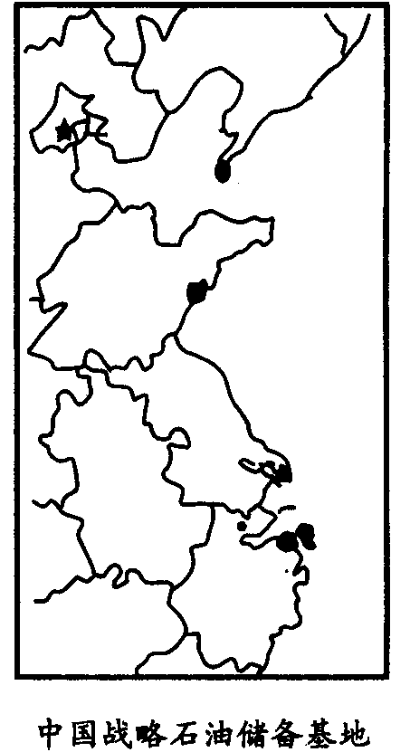
材料四 我国于2005年正式实施战略石油储备计划，首批国家战略石油储备基地为：浙江镇海、浙江岱山、山东青岛和辽宁大连(如图17)。
(1)根据材料一、二分析判断，随着我国加入世界贸易组织，国际大型石油公司将进入中国市场。我国能源利用上存在的主要问题是：_________________________________________、
________________________________________。
(2)根据材料三和我国国情，有关专家建议，我国应大力发
展可再生能源发电，其主要理由有哪些?

(3)我国首批战略石油储备基地中，北方的两个与南方的
两个相比，更为有利的条件是什么?

(4)综合以上材料，你认为我国应采取何种对策，确保能源
满足国民经济发展的需要?

答案
(1)能源利用效率低，能源生产成本高；能源对外依赖程度不断加大(受国际石油市场的影响进一步加深)受到国际石油公司的竞争加剧
(2)我国可再生能源丰富，可再生能源发电劳动密集程度高，可充分利用我国劳动力资源丰富的优势，还可以缓解石油资源不足的状况。
(3)靠近大油田，并有输油管线相连
(4)加强技术改造，提高能源利用效率和降低能源生产成本；积极发展新能源，走能源多样化道路；努力参与国际竞争和国际合作，使石油地区采源多元化。

每日一题（五）
读 “世界某地区地形、降水和城市带分布图”，回答问题。
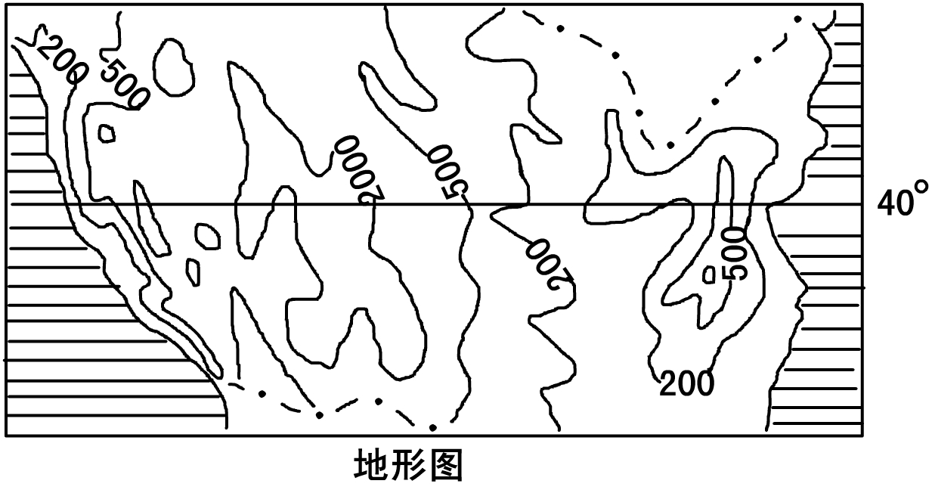
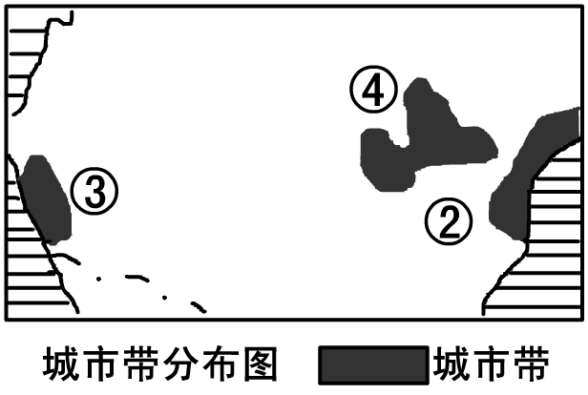
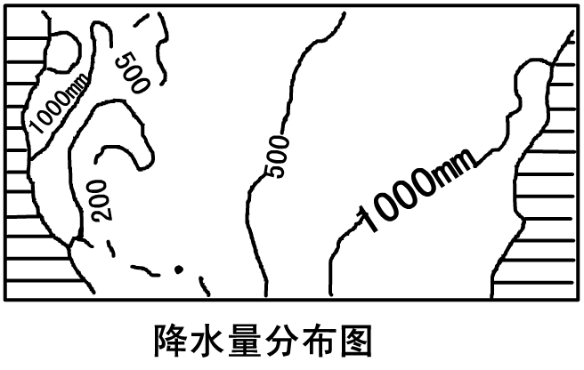

（1）描述该地区的地形地势特征： _____________________________________________
__________________________________________________________.。
（2）判断该地区水汽主要来自东西哪一侧的大洋？并说明判断理由。
________________________________________________________________________。
（3）简析①地区降水较多的原因：_________________________________________ 。
（4）城市带②和③共同的区位因素有：______________________________________ 。
（5）指出④附近发展农业的主导性人文区位因素：_____________________________。

答案：（1）地形：西部为高山、中部为平原、东部为低缓的山地 ； 地势：东西两侧高、中间低 （2）东（大西洋） 降水量自东向西减少 （3）位于（西风的）迎风坡 （4）交通（水运）便利；气候适宜；地形平坦 （5）市场

每日一题（六）
阅读材料，回答下列问题。
材料一：青藏高原一直是一个神秘的地方，如今科学家惊奇地发现这个世界最年轻的高原竟然以每年7—30毫米的速度整体向北和向东方向移动（据新华社西宁2005年8月15日电）。这种推移变化量很小，属于毫米级的，不会对中国带来什么大的变化，但是在几百万年的地质年代，这个移动量还是很可观的。
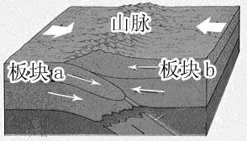
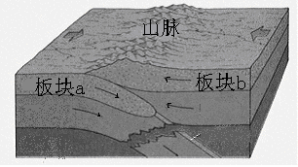
材料二：图15表示青藏高原移动的主要原因。
（1）在材料一中，科学家们采用了一种现
代化技术对中国大陆地壳运动进行了长期
监测，从而发现了青藏高原的移动，
该技术是 。
（2）图中的山脉是 ，属于地质构造中的 ，

板块a为 板块，板块b为 板块。
（3根据上图，从地壳运动方面分析青藏高原移动的重要原因。

（4）青海有我国著名的三江源，西藏也有“亚洲水塔”之称，同时青藏高原又有不少地方严重干旱，这反映了我国水资源的什么特点？

（5）试分析青藏高原移动有哪些影响。（2分）

答案：（1）GPS技术（或全球定位系统） （2）喜马拉雅山 褶皱 印度洋板块 亚欧板块 （3）印度洋板块和亚欧板块的碰撞还在继续，印度洋板块向北运动引起的挤压 （4）空间分布不均匀的特点 （5）在地质上有地壳的弯曲隆起、断裂、上升或下沉、造山运动等多方面影响，对于生活更为直接的则是地震活动的增加

每日一题（七）

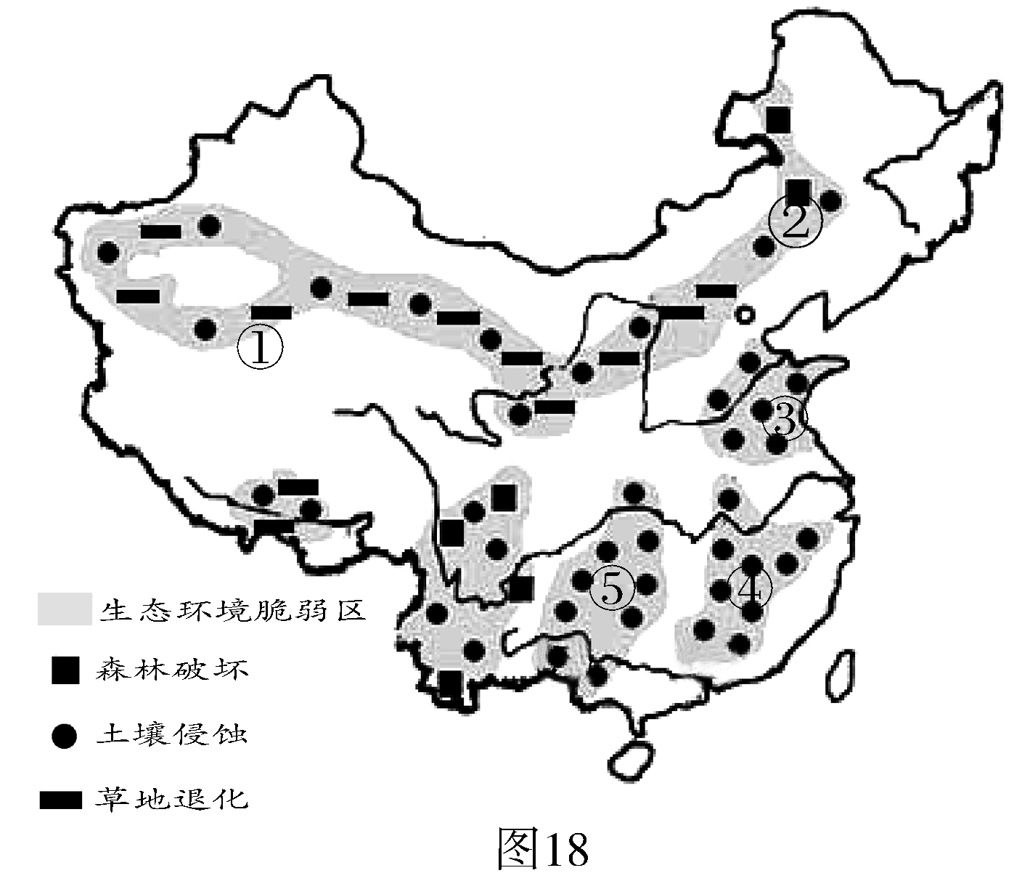
34、 （ 环境保护）读图分析回答我国一些地区出现的生态环境问题的原因及其治理措施。
（1） ①地区草场退化严重，其自然原因是 ，该地区淹没在沙漠中的古代文明遗址有 。
（2） ①-②地区土壤侵蚀和草地退化比较严重的人为原因是 ，我国正在该地区建设的巨大的生态工程是 。
（3）③④⑤三个地区生态环境问题的共同特点是
，原因是
。
（4） ④⑤地区也是我国酸雨影响严重的地区，酸雨对土壤的危害是 。请你为该地区酸雨的防治提出合理化的建议。
答案：（1）降水少，气候干旱；楼兰遗址（罗布泊）。
（2）过度开垦、过度樵采、过度放牧；三北防护林。
（3）土壤侵蚀严重；山地丘陵地形，人口密集，过垦严重。
（4） 使土壤酸化，造成养分淋失，肥力降低； 调整能源结构，使用清洁能源；加大科研力度，积极发展清洁燃烧技术和煤炭脱硫技术；限制高硫煤的开采；提高能源利用效率；

每日一题（八）
阅读材料，回答下列问题。
材料一：下图为我国南北方景观示意图。
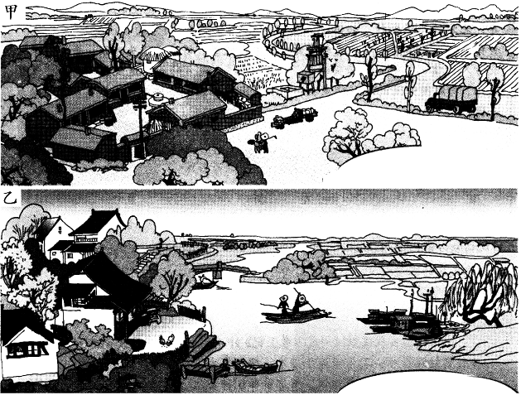

材料二：下图为2008年2月初我国全国降水量预报图。
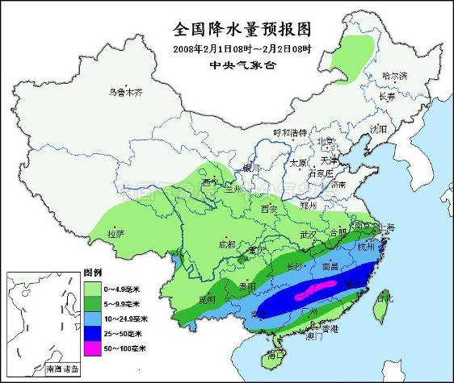

材料三：根据中国气象局预测减灾司提供的最新数据，2008年1月10日至2月初，已有湖北等9个省份降水量超过20年一遇，其中四川超过50年一遇，陕西超过70年一遇，而甘肃、青海则超过了百年一遇。从降雪持续时间来看，1月10日至2月初，已有江西、湖南等11个省份降雪日数超过20年一遇，其中河南、陕西、甘肃、青海、山西等5省超过了百年一遇，安徽省降雪则是有气象观测资料以来持续时间最长的。
（1）材料一中甲图反映的是 地区的景观，乙图反映的是 地区景观。

（2）结合材料一信息，完成下表。
 | 秦岭-淮河以南 | 秦岭-淮河以北
一月平均气温
河流结冰情况
降水
耕地类型
（3）根据材料二和三中的信息可知，我国的降水分布规律是 。其原因是 。
（4）2008年1月中旬至2月初我国南方地区出现大范围强雨雪天气，对该区域的 作物和 作物的生长造成了巨大的危害，结合所学地理知识，说明其形成的主要原因。

答案：（1）北方，南方。
（2）如下表：
 | 秦岭-淮河以南 | 秦岭-淮河以北
一月平均气温 | 0℃以上 | 0℃以下
河流结冰情况 | 全年不结冰 | 冬季结冰
降水 | 多 | 少
耕地类型 | 水田 | 旱地
（3）由东南沿海向西北内陆减少（或南多北少，东多西少） 东南沿海受夏季风的影响 ，西北内陆距离海洋远 ，受海洋影响较小 。
（4）油料 糖料 ①北方冷空气活动频繁 ，南方暖湿气流活跃 ，冷暖两股气流在我国南方地区交汇而形成“锋面” ，且势力均衡 ，为形成大范围雨雪天气创造了有利而稳定的环流条件；②副热带高压偏强 ，较常年同期的位置偏西偏北 ，有利于把南方的暖湿气流向北输送 。

每日一题（九）
改革开放以来，我国乡镇企业发展涌现出三种模式：苏南模式、珠江三角洲模式和温州模式。根据下列材料，回答问题。
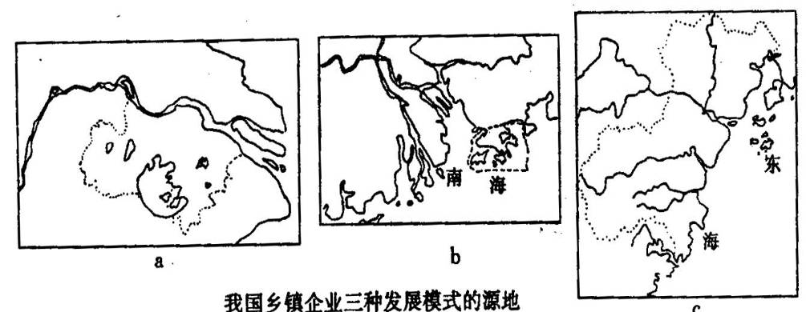
c

材料一 苏南模式的特征是以集体经济为主要体制，以市场调节为主要手段，带动经济全面发展。珠江三角洲模式的特征是以中外合资企业为起点，聚合海内外资金和人才，通过市场导向，实行进口替代策略，生产“国产洋货”，带动整个区域的外向型经济发展。温州模式的特征是以个体经济家庭经营为起点，以股份合作制企业为主体，以市场为核心，以小商品生产为主导。
材料二 温州的乡镇
企业分布有一个显著特点：同一行业或同一产品成片发展，形成“一村一品、一乡一品”的区域经济格局。在专业村、专业乡的基础上形成一个专业商品产销基地。同一个专业商品产销基地中，多家企业同时生产同一种面向市场的最终产品，企业间互不联系。
- 图中a所示地域乡镇企业发展的有利区位条件是什么？

- 图b所示地域与a、c两地相比较，促使该地区乡镇企业实施这种发展模式的主要区位优势条件是什么? 目前图b所示地域所面临的问题有哪些？

（3）近年来，欧美国家多次发起针对我国的反倾销调查，该图c所示地域商品出口也受到了影响。请结合意大利普拉托新兴工业的发展经验，谈谈你对该地区乡镇企业发展的看法。

答案．（1）①交通便利；②有丰富的劳动力；③工业企业协作条件好；④国家政策的支持；⑤上海待大城市的辐射作用；⑥劳动者素质较高等
（2）①邻近港澳，依托港澳引进外资和技术；②地处侨乡，借助华侨和海外华人引进外资、先进技术和管理经验
问题：①产业结构调整、产业升级面临困境；②城市建设相对落后；③生态环境问题日趋严重； ④劳动力不足等
（3）看法：①避免多家企业同时生产同一种面向市场的最终产品；
②各企业间应当建立一个生产——销售——服务——信息网络，企业之间保持良好的分工协作关系，即要求企业要独立经营，密切协作；
③提高企业的品牌意识，增加产品的科技含量，从而增强企业产品在国内、国际的竞争力。

每日一题（十）
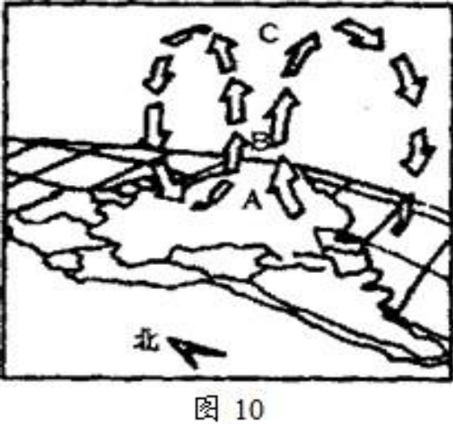
读“亚马孙平原大气环流示意图” 回答下列问题：
（1）图中箭头代表空气的上升与下降，对比A 处和C 处气压，较高的是_________,原因是
______________________________________。B 代表潜热释放，这一过程所形成的降水类型属于___________
（2）来自本地区的水汽经上升、冷却降到地面，相当于亚马孙河流域总降水量的50%，
另外50%的降水量来自______________________________
(3)近年来亚马孙流域某些地区降水量减少（约20%），可能的原因是什么？
（4）虽然降水量减少，但流入江河水量及洪水反而增加了，为什么？
（5）以图中环流方式进行热量传导和水汽输送的地区在世界上还有______________和
_______________等地区。
（6）该地区得以保存大片原始热带雨林的原因是什么？从全球利益和长远利益考虑，对热带雨林必须采取严格的保护措施。但是从当地人争取短期内提高生活水平来看，开发雨林又是他们最为方便的收入来源。如何在开发雨林的同时又能保护雨林环境不被破坏，在保护雨林同时又能促进当地经济的发展，请你就此为当地政府和人民提出一些可行性建议。

答案：（1）A 处；A 处海拔比C 处低，气压比C 处高；对流雨
（2）东南信风 从海洋上带来的水汽
（3）亚马孙河流域的热带雨林被大量砍伐，植被蒸腾到空中的水汽减少，致使降水量减少
（4）森林被砍伐，涵养水源的功能下降，降水以地面径流的形式进入河流；水土流失加剧，河床淤积，水位抬高，泄洪能力下降
（5）非洲刚果河流域；东南亚

每日一题（十一）
11．下图为我国中部某城市示意图，根据图中信息，回答下列问题。
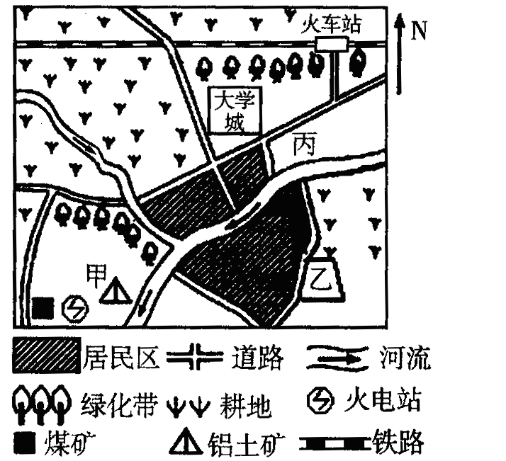
（1）图中甲处应优先发展的大型工业企业是 厂， 从影响工业布局的主导区位因素上看，该工业属于 指向型工业。试分析回答该工业在此处布局的区位优势。

（2）图中乙处为服装、食品、自行车等轻工业为主的工业区，其主要区位优势是 。（选择填空）
A．接近原料产地 B．接近消费市场
C．运输便利 D．科技发达
（3）该城市计划在丙处建一个以电子工业为主的新型工业园区，根据图中所提供的信息，简述在此处兴建电子工业园区的主要依据。

答案： （1）炼铝 动力 附近有煤矿和铝土矿，接近原料、 燃料产地； 靠近河流，水源充足； 临近公路，交通运输便利； 处在与当地盛行风向相垂直的效外，对城市环境污染较小。
（2）B
（3）接近大学城，科技力量较强； 交通运输便利； 距重工业区较远，污染小，环境条件好。

每日一题（十二）
12．读产业转移示意图和我国经济格局模式图，分析回答下列问题：
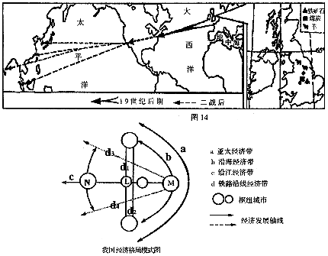
图甲
图乙

(1)18世纪中叶，英国开始以蒸汽机发明为标志的工业革命，出现了最早的以钢铁工业为主的伯明翰和以棉纺织为主的曼彻斯特等。这两个工业中心工业区位选择的主要因素是： 和 。
(2)图甲中表明二战后东亚和东南亚吸引美国部分工业向该地区转移的优势条件主要是
和
(3)国际产业转移的背景是 ，我国吸纳国际产业转移的主要优势在于 和 。
(4)图乙我国经济格局模式图中M城市是 ，L城市是 ，N城市是 ；d₄经过的铁路线主要有 、 、 、 。

答案：
⑴原料 燃料（动力）
⑵大量廉价劳动力和廉价的土地（地价便宜）
⑶经济全球化 市场广阔 成本较低
⑷上海 武汉 重庆 沪杭—浙赣—湘黔—贵昆

每日一题（十三）

读下图，回答问题：
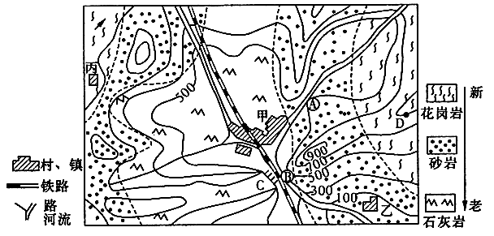

（1）D点海拔高度是 m，C陡崖相对高度最多不会超过 m。
（2）图中的地质构造是 ，判断的依据是 。甲地地貌形成的主要地质作用是什么？

（3）甲是一个著名的旅游地。据图判断，该地吸引游人的自然景观可能是 。

（4）如果要在A、B两处选一处建水库大坝，以解决甲镇的缺水问题，大坝应建在何处比较合理？理由是什么？

答案
（1）900 800
（2）背斜；岩层中部老，两翼新；甲地成为盆地的主要原因是外力侵蚀作用。
（3）喀斯特地貌
（4）A处 水库应建在口袋型洼地的狭窄出口处。甲地区有城镇，而且这里的岩层是石灰岩，不利于建水库。在A处建大坝，不会淹没甲镇。

每日一题(十四)
读“全球离岸风和迎岸风分布示意图”，回答问题。
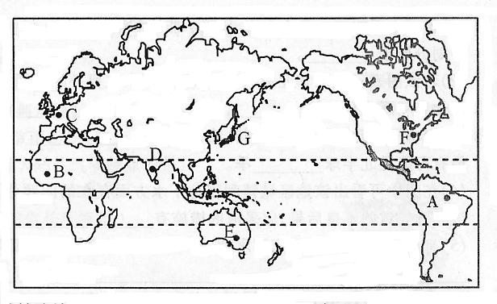
全球离岸风和迎岸风分布示意图
①
②
③
④
⑤
⑥
⑧
⑨
⑧
⑦
⑦
⑦
⑦
⑧

从陆地吹向海洋的风，称为离岸风；反之为迎岸风。上图中指向陆地的单箭头表示离岸风，反之为迎岸风， 表示季风。
（1） 南半球的①②③④和北半球的⑤⑥地区迎岸风盛行季节的气候特点是 ，这些地区所属自然带类型为 ，其植物生长旺季在 。
（2） 离岸风为终年信风带的地区主要分布在 ，其风向在北半球为 风，南半球为 风。
（3） 南亚和东南亚迎岸风的成因是 、
，在其影响下，北印度洋的洋流流向为 向。
（4） ⑦风影响的地区自然植被为 。⑧风盛行的地区与同纬度其他地区相比，气温和降水的特征为 、
，这是因为
。

答案：
（1） 温和湿润 亚热带常绿硬叶林带 冬季（冬半年）
（2） （南北）回归线附近的大陆西部地区 东北 东南
（3） 海陆热力性质差异 气压带风带位置的季节移动 顺时针
（4） 热带雨林 冬暖夏凉，气温年变化小 降水季节分配均匀（冬雨较多） 终年受来自较低纬度海洋的西风影响

每日一题（十五）
2008年初，低温雨雪天气席卷我国南方地区。阅读下列图文资料，根据已掌握的知识，回答问题。
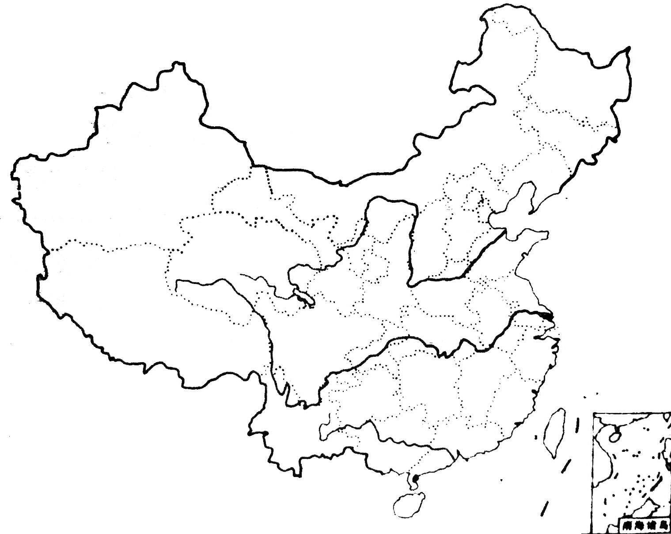
材料一：从2008年1月10到2月8日，我国南方地区十多个省级行政区经历了四次低温、雨雪以及冰冻天气过程。这次气象灾害在很多地方都为50年一遇，部分地区的灾害甚至为百年一遇。
01月28日未来24小时预报降雪和冻雨落区分布图
材料二：中央气象台2008年1月28日六时再发暴雪红色警报：受冷暖空气影响，预计今天白天到夜间，右图所示地区将发生大雪、暴雪和冻雨灾害。
大雪暴雪冻雨
1． 材料所示期间，北太平洋上主要受 （气压中心）控制。
2． 图中多个省级行政区发生冻雨灾害，简述发生冻雨灾害地区冬季的气候特点
，该气候特点的形成原因是 、
。
3． 1月28日正值运输高峰——“春运”，试述强降雪或冻雨对交通运输的影响。

。
4． 据报道，今年上海新茶上市较往年晚得多并且价格偏贵，试分析原因。

。
5． 通过今年的冰雪灾害，使我们在预防、减轻突发性的自然灾害方面获得怎样的启示？（至少答出3点）

。
答案：（1） 阿留申低压
（2） 低温少雨 冬季正午太阳高度较小 受来自高纬内陆的冬季风控制
（3） 强降雪或冻雨引起道路积雪、结冰，使公路、民航、铁路全面受影响，高速公路关闭，机场航班取消，火车营运受阻。
（4） 我国茶叶主要产区在秦淮线以南的丘陵山地，今年该地区受低温、雨雪以及冰冻天气的影响，茶树受冻害，损失较大。
（5） 如：运用地理信息技术对自然灾害进行监测、预报；建立有效的“防灾机制”，及时应对突发的灾害；建立相应的法律法规，督促相关部门按照职责做好灾害的应急工作，开展保险业务；宣传有关自然灾害的常识，让人们学会合理的自救、营救措施

每日一题（十六）
读下列图表，回答问题
表1：世界10大人口国（单位：百万人） | 表2：中国2007年末主要人口数据（单位：万人）
  2006年 |  | 2050年
  国家 | 人口数 | 国家 | 人口数
  中国 | 1314 | 印度 | 1628
  印度 | 1122 | 中国 | 1437
  美国 | 299 | 美国 | 420
  印度尼西亚 | 225 | 尼日利亚 | 299
  巴西 | 187 | 巴基斯坦 | 295
  巴基斯坦 | 166 | 印度尼西亚 | 285
  孟加拉国 | 147 | 巴西 | 260
  俄罗斯 | 142 | 孟加拉国 | 231
  尼日利亚 | 135 | 刚果民主共和国 | 183
  日本 | 128 | 埃塞俄比亚 | 145
  指标 | 年末数
  全国总人口  其中：城镇  乡村  其中：男性  女性  其中：0～14岁  15～59岁  60岁及以上  其中：≥65岁 | 132129  59379  72750  68048  64081  25660  91129  15340  10636
（1） 目前，世界四大人口稠密区中，各国人口均未超过1亿的是 ，人口超过一亿的国家最多的是 。
（2） 2050年，新增的两个人口大国都在 洲，该大洲目前人口增长的特点是
，由此对该洲社会经济发展将产生哪些影响？
（至少答出3点）
。
2006年的人口大国在2050年排位跌出10名的是 和 。简述其位次变化的原因 。
人口数量（千万人）
中国人口年龄性别结构示意图
8
6
４
２
０
２
４
６
8
25 29
25 29
25 29
25 29
男
女
年龄
0－4
5－9
20－24
25－29
30－34
35－39
40－44
44－49
50－54
55－59
80
10－14
15－19
60－64
70－74
75－79
65－69
（3） 2007年，我国人口增长率约为 ；从年龄结构来看，我国面临的人口问题是 ；据报道，目前世界城市人口已经超过人类总人口的一半，与之相比我国城市化水平 。
（5） 右图是2000年（灰色区域）和2050年（白色区域）中国人口年龄性别构成示意图。
（1）2000年与2050年中国人口性别构成的共同特点是（多项选择（）
A．人口自然增长率都较高B．人口老龄化现象严重 C．少年人口男性多于女性 D．老年人口女性多于男性
（2）判断2050年我国的人口状况是（ ）
A．医疗卫生条件好，死亡率极低B．青壮年劳动力就业困难
C．出生率降至零，导致人口负增长D．青壮年劳动力社会负担重
答案：（1） 欧洲西部 南亚
（2） 非洲 人口增长迅速（人口自然增长率最高） 加大对经济、就业、资源、环境的压力，导致积累减少，发展速度降低，生活水平下降等 俄罗斯 日本 人口出生率低，人口增长缓慢甚至负增长
（3） 5.5‰ 人口老龄化 较低 （4） （1）C D （1）D
每日一题（十七）
根据下图大力气和相关材料完成下列问题。

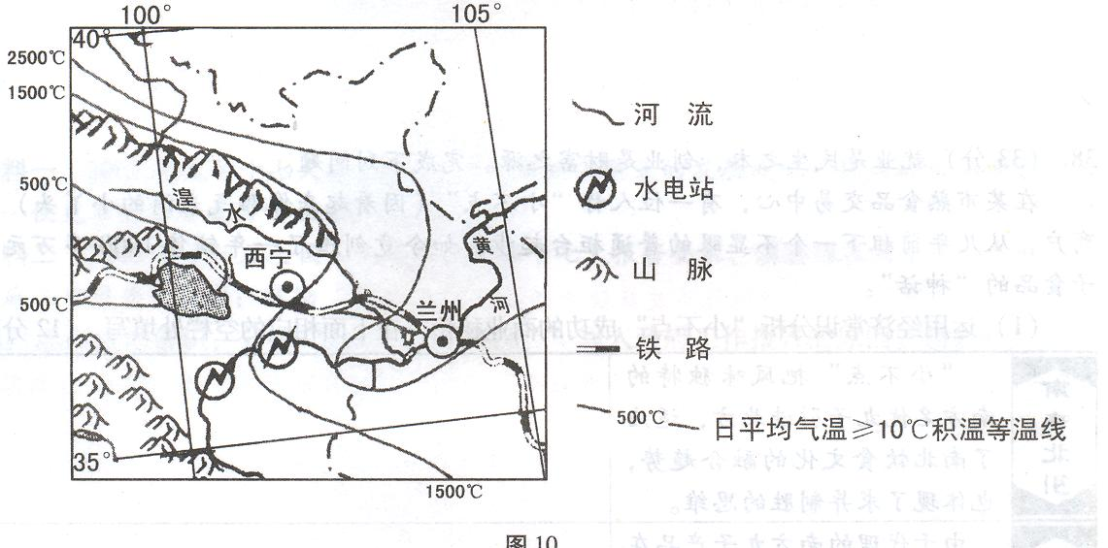

材料一 西宁地区有一首歌谣：“古城气候总无常，一日须携四季装。山下百花山上雪，日愁暴雨夜愁霜。”
材料二 西宁是一座具有2100多年历史的高原古城，曾是古“丝绸之路”南路和“唐蕃古道”的必经之地，成为西北交通要冲和军事重镇。
材料三 全国人口普查数据表
省  区  年  代 | 山东省 | 青海省
1990年 | 8439万 | 446万
2000年 | 9079万 | 518万
(1)指出图示区域积温分布特点，并分析原因。(4分)

(2)简述歌谣反映出该地自然环境的主要特征。(3分)

(3)简要分析西宁的城市区位因素及其近年来的发展变化。(10分)

(4)青海省与同纬度的山东省相比，1990年至2000年人口增长率 (大、小)。根据两省的现状，可以推断出青海省环境人口容量较小，列举其主要影响因素。(10分)

(5)依据图文信息和所学地理知识，具体阐释青海省经济发展条件。(9分)

34．答案
(1) 由东向西积温逐渐降低，原因是地势白东向西逐渐抬升
(2) 昼夜温差大，地势起伏大(天气多变)，植被呈现出垂直分布规律
(3) 区位因素：位于河谷、地形平坦；河流供水；政治中心；历史悠久；交通要道；军事重镇
发展变化：青藏铁路全线通车；周边旅游资源的进一步开发等
(4) 大 资源状况、科技发展水平、地区对外开放程度、人口的文化生活消费水平
(5) 有利条件：光照充足、水能丰富、矿产种类多样、野生动植物资源独特、旅游资源丰富
不利条件：热量不足，生态环境脆弱，交通落后，人口压力较大
每日一题（十八）
图24为“中国生态环境脆弱区图”，图25为“八五末期部分省区贫困人口数量图”。读图回答下列问题。
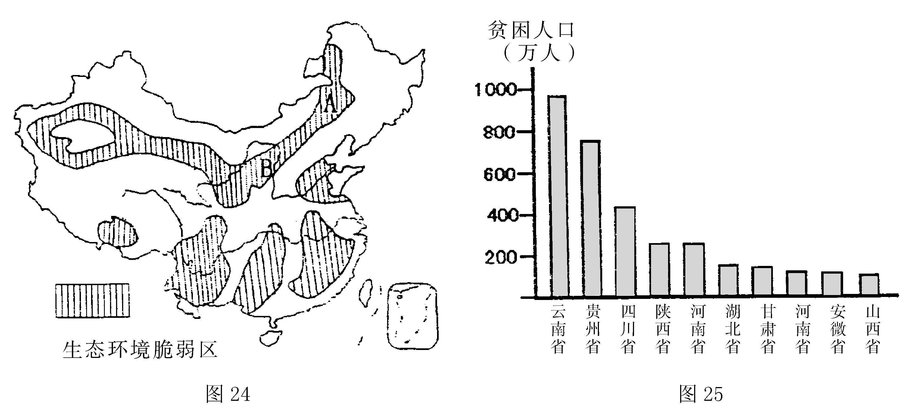
（1）图24和图25的关联性体现如下：
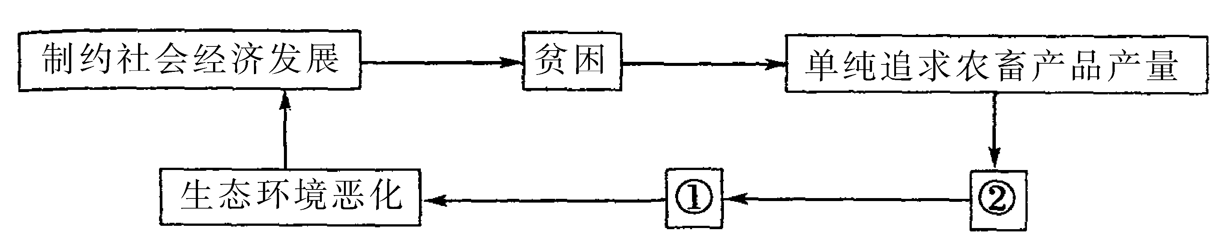
若此关联图发生在图24中的A处，则上图空格中②表示 ，①表示 。（4分）
(2) 图25中 省是我国贫困人口最为集中的地区，制约其经济发展的自然和社会经济原因主要有哪些？（6分）

36．答案
（l）②表示：过度放牧（或过度开垦）
①表示：草场退化（或土地沙漠化）
（2）云南省
自然原因：地形崎岖，自然灾害频繁，耕地面积小
社会经济原因：交通不便，经济发展水平不高（各2分，言之有理可得分）

每日一题(十九)
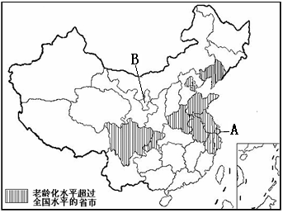
我国老龄人口将快速增长，预计到2010年，60岁以上老人将达到1.7亿，约占总人口的12.5％。读我国老龄化水平超过全国平均值的11个省市（其中上海居首）分布图，回答下列问题。

（1）我国老龄化水平超过全国平均值的11个省市在空间分布上的特征是 。
（2）A市和B区分别为老龄化水平全国最高和最低的省级行政区，右图两点分别表示A市和B区的人口年龄结构。请将A和B在图中相应的点旁标注。
（3）自1999年进入老龄社会后，我国现已是世界上老年人最多的国家。我国人口老龄化加剧可能产生的社会问题是
。

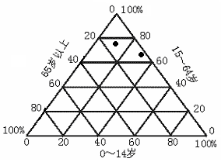
37.（1）东多西少（或地区分布不平衡） （2）略（4分） （3）劳动力不足；兵源不足；青壮年负担重；社会需求不旺；养老保险的压力增大；加大医疗保健压力。

每日一题（十九）
阅读下列材料，回答相关问题。
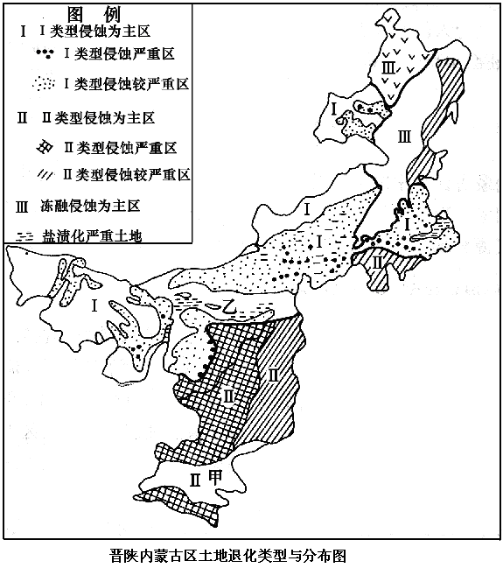
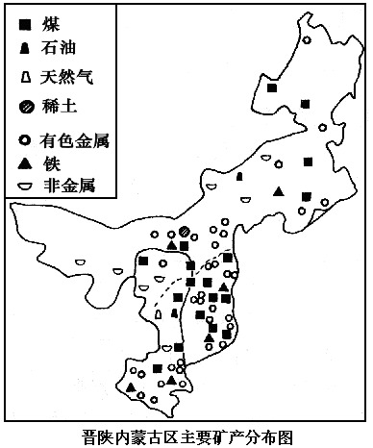
晋陕内蒙古区面积150多万平方千米，人口8310多万。本区是中国重要的能源基地和畜牧业基地，也是中国自然环境脆弱、农牧业文化交错和土地退化最为严重的地区。

（1）比较图中Ⅰ类侵蚀区与Ⅱ类侵蚀区外力作用的主要差异及其原因。

（2）说明图中乙地区土地利用中存在的主要问题及其原因。

（3）根据图示地区自然和人文资源的优势，简述你对该地区经济发展的设想。

（1）Ⅰ类侵蚀区属温带大陆性气候，降水稀少，以风力侵蚀作用为主； Ⅱ类侵蚀区属于温带季风气候，降水集中夏季且多暴雨，以流水侵蚀作用为主。 （2）乙地区地处河套平原，地势低洼，气候干旱，蒸发旺盛，土地盐渍化严重。 （3）利用丰富的矿产资源建设能源、重化工基地，发展钢铁、有色金属等支柱产业；内蒙古地区发展牧业和农畜产品加工（奶业、毛纺织工业），黄土高原地区利用独特优势发展林果业；利用优美的自然风光和丰富的文化景观发展特色旅游。

每日一题（二十）
读下图 ，分析回答下列问题。
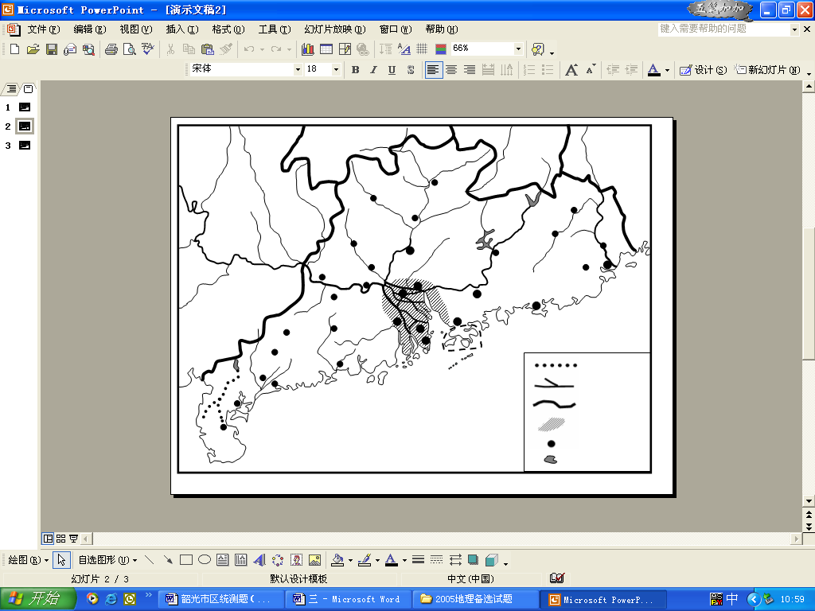
运 河
河 流
省 区 界
农业基地
某种工业
湖 泊
甲
乙

图13
(1)依据图示信息用“═══”分别画出经过甲、乙两处的山脉走向。
(2)图中小运河的主要作用是__________。
A．防洪 B．灌溉 C．旅游 D．航运
(3)图示地区地势特点是_____，判断依据是__________。
(4)图示农业基地逐步形成我国出口创汇型农业基地，分析该农业基地的区位优势。

(5)图中工业的主导区位因素是 。

(1)甲处：西北到东南、乙处：东北到西南
(2)B
河 流
省 区 界
农业基地
某种工业
湖 泊
甲
乙
(3)北高南低(1分)；河流流向自北向南 )
(4)①地处低纬，光热资源丰富；②季风气候，降水量丰富，且水热配合好；③冲积三角洲，地势平坦、土壤肥沃；④河网密集，灌溉便利；⑤消费市场广大。 (5)市场

每日一题（二十一）
阅读下列材料，回答有关问题：
材料一：ipcc(政府间气候变化专门委员会)在全球气候变化第四次评估报告中指出：由于人类活动和自然因素的共同驱动，全球气候将在21世纪继续变暖。这一评估报告认为，本世纪末全球平均气温可能升高1.1℃～6.4℃。全球气候的变化与碳排放有着密切的关系。
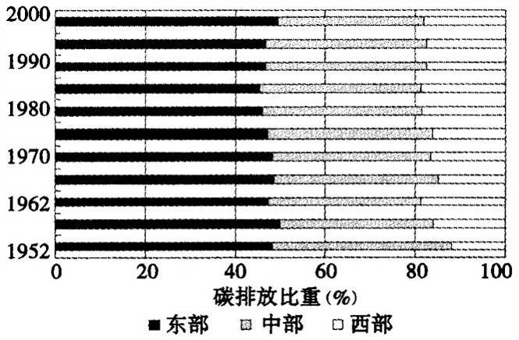
材料二：我国碳排放图(图22)
图22
(1)读图22分析1952年至2000年，我国东部地区碳排放的总体特征及其原因。

(2)并就此谈谈我国控制碳排放量的合理措施。

(3)全球气候变暖的不利影响有哪些？

(1)东部地区比重始终占据主导地位，变化不大 ；东部地区能源消费总量大 ；矿物能(煤、石油和天然气)占能源消费构成的比重高
(2)提高能源利用效率；提高清洁能源消费比重；发展清洁燃烧技术：开发利用新能源；调整产业结构
(3)极地冰川融化，海平面上升沿海低地淹没，对人类健康威胁增加，导致旱涝等灾害增加，导致生态系统的调整。

